ШКОЛА,
В ЯКІЙ ПРАЦЮЮТЬ ПРОФЕСІОНАЛИ
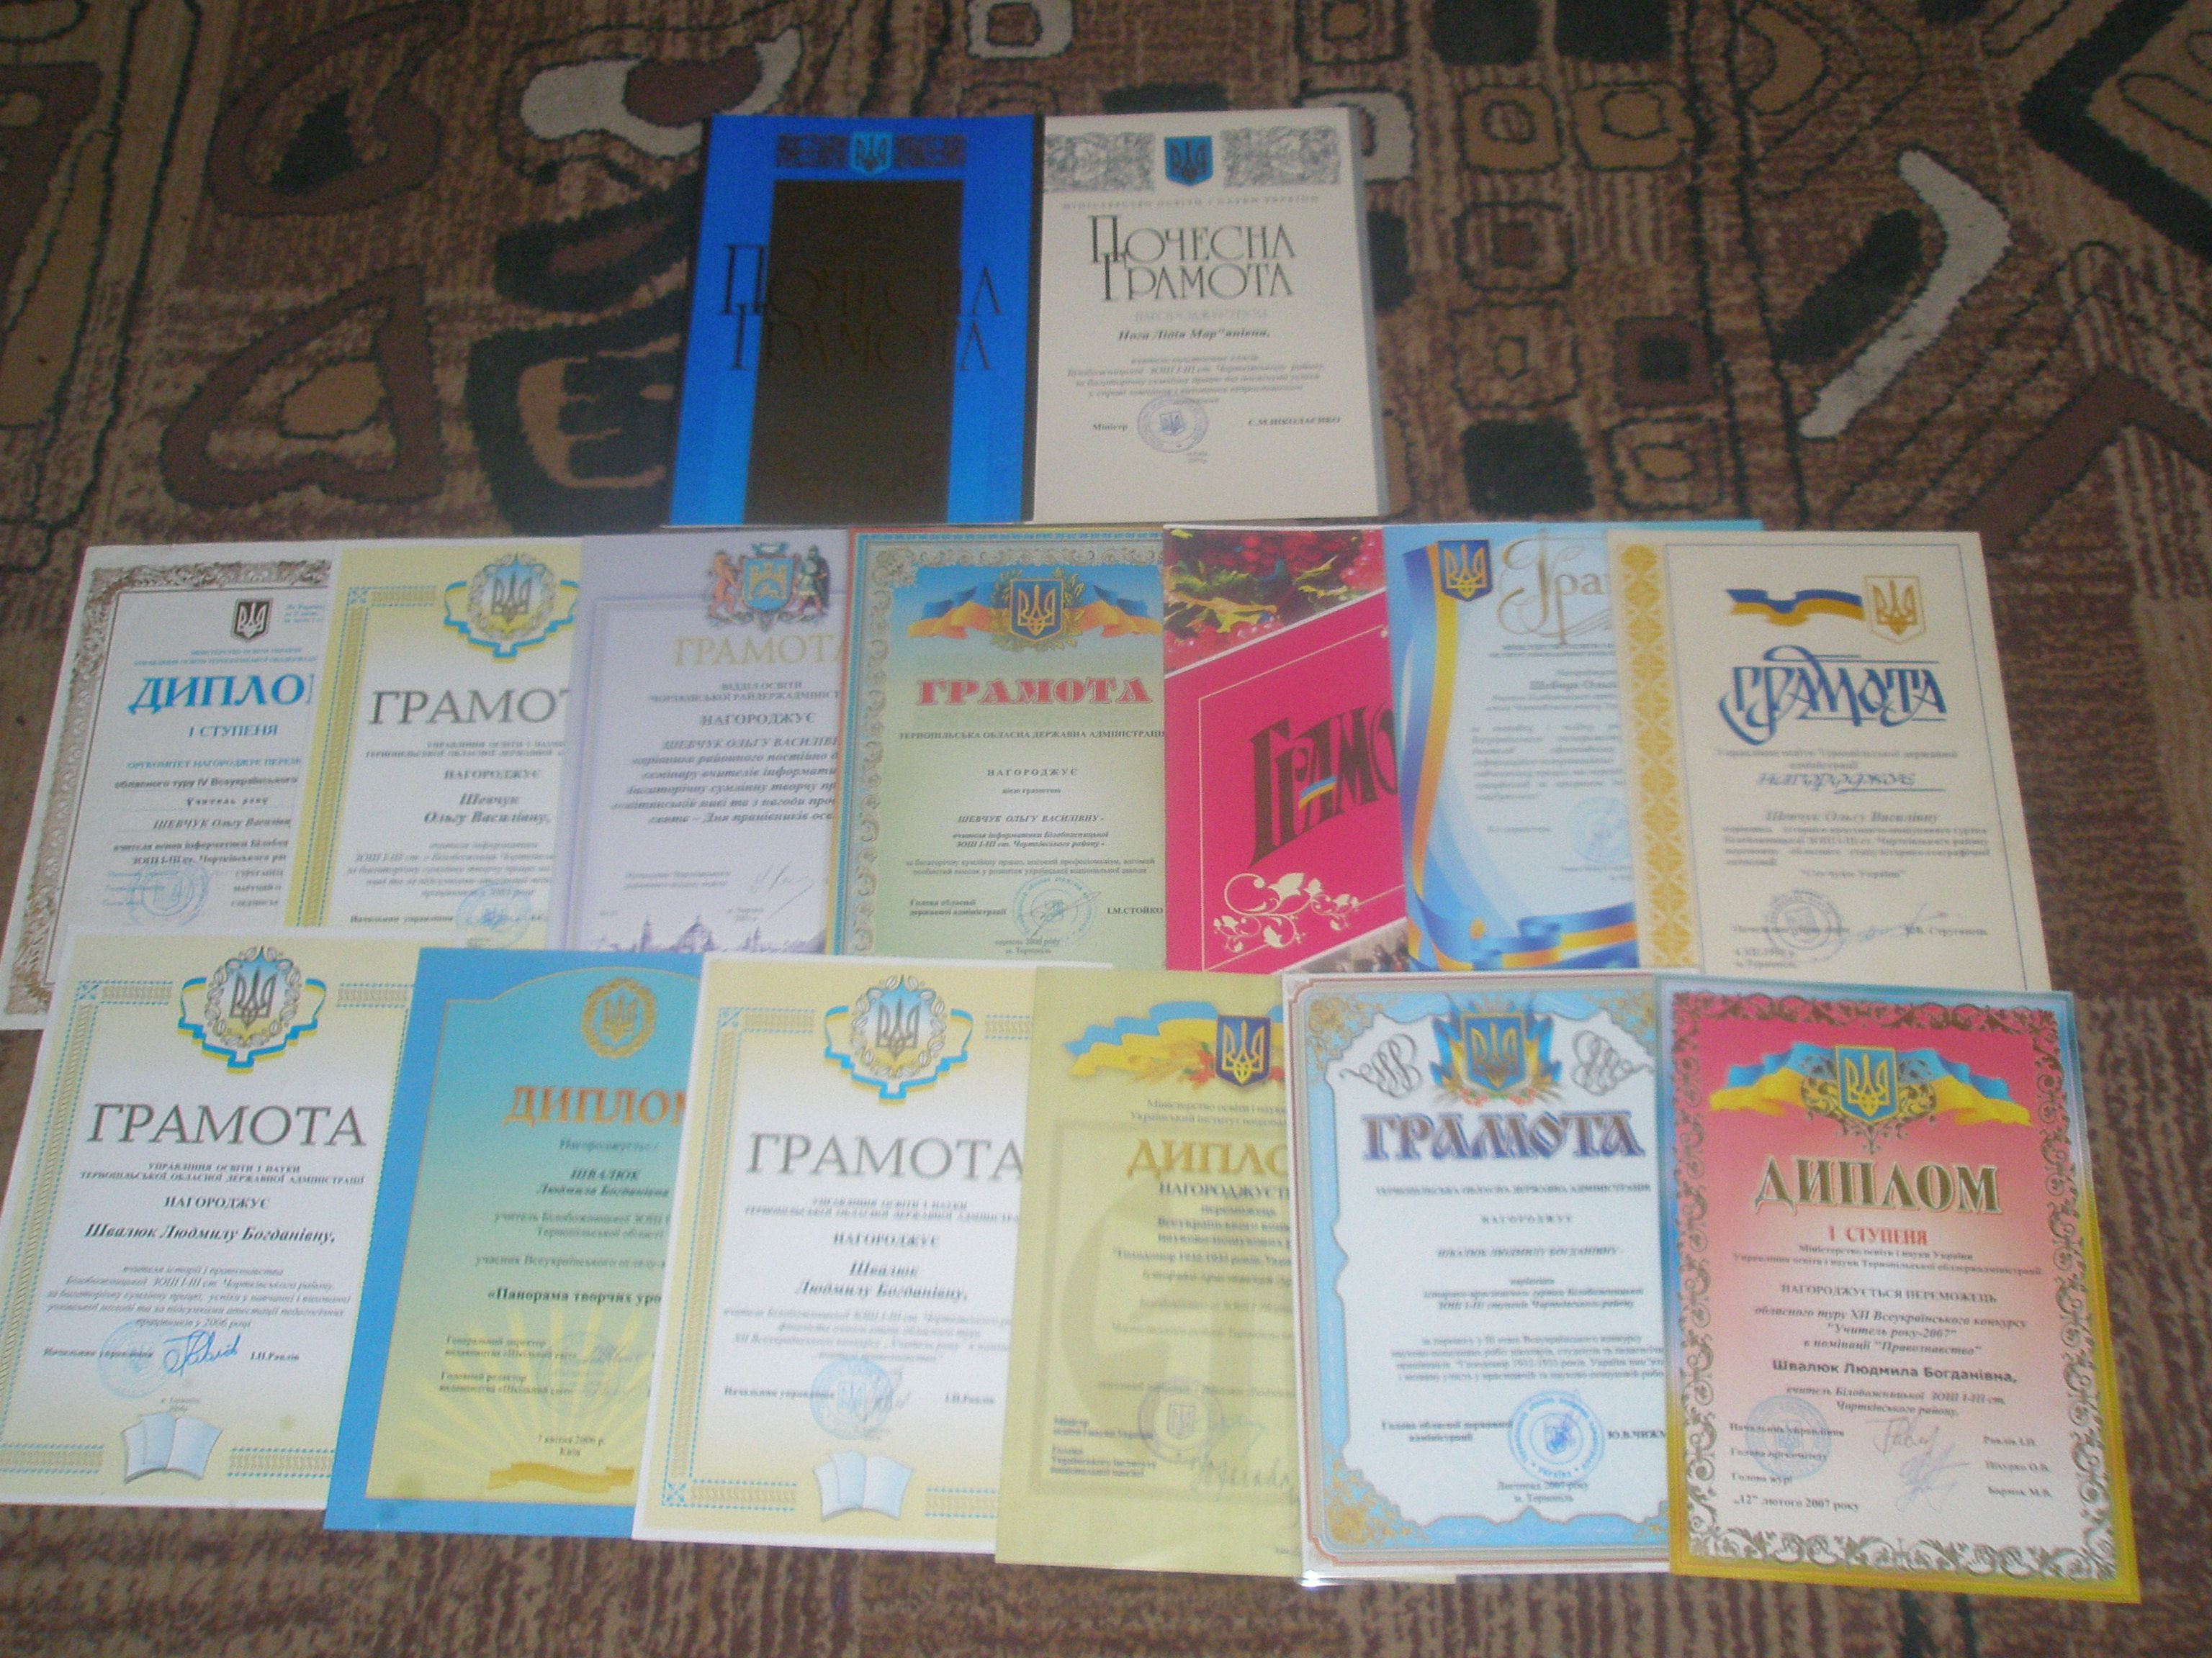
У школі створюються усі умови для розвитку таланту та творчої індивідуальності кожного учня, а створюють їх справжні майстри своєї справи: педагогічний колектив, який налічує 36 вчителів, серед них 31 вчитель – із вищою освітою, а 4 – із неповною вищою. Модель Білобожницької школи можна назвати «школою, в якій працюють професіонали», оскільки за останні 5 років свою кваліфікацію підвищили 19 вчителів, два вчителя мають звання вчитель-методист та чотири – старший вчитель. Вчителі школи є призерами обласних та учасниками Всеукраїнських конкурсів «Вчитель року», «Кращий заступник директора школи з виховної роботи», «100 кращих керівників шкіл України».
Якісний склад педагогічного колективу демонструють діаграми:
Педагоги школи постійно працюють над підвищенням свого професійного рівня. В школі створені методичні комісії вчителів початкових класів, української мови та літератури, вчителів математики, класних керівників. На базі школи з 2006 року почав діяти освітній округ.
Щороку проводяться тижні молодого вчителя, педагогічної майстерності. Традиційними стали творчі звіти вчителів, захист кваліфікаційних категорій.
Окремі вчителі школи є членами обласної школи передового педагогічного досвіду: вчитель інформатики Шевчук О.В. – з 2003 року, вчитель зарубіжної літератури Гриньків О.В. – з 2005 року. Вчитель історії Швалюк Л.Б. – тренер програми «Практичне право» міжнародного проекту правової освіти з 2002 року викладає у 8-х класах курс «Практичне право». Вчитель географії Юлик О.Ю. реалізує у 9 та 10 класах курс «Ділова активність», розроблений авторським колективом вчителів пілотних шкіл Жовківського району Львівської області та м. Львова за участю фундації розвитку малого та середнього бізнесу Даремського університету (Велика Британія). Вчитель інформатики Шевчук О.В. була учасником цілого ряду міжнародних наукових конференцій з актуальних питань математики та педагогіки, є обласним тренером програми «Intel®. Навчання для майбутнього» та з червня 2006 року – експертом цієї програми в Україні.
Створює можливість для підвищення педагогічної майстерності вчителів вміле керівництво навчально-виховним процесом в особі адміністрації та керівників методичних комісій.
Школа у 2006 році стала лауреатом Всеукраїнського конкурсу «100 кращих шкіл України», у 2007 році - лауреатом обласного конкурсу на кращу модель сільської школи, з 2008 року – учасник проекту «Школа майбутнього».
Вчителі Швалюк Л.Б. (вчитель історії та правознавства) та Гриньків О.В. (зарубіжна література) є дипломантами «Панорами творчих уроків», їх творчі доробки надруковані у педагогічній пресі.

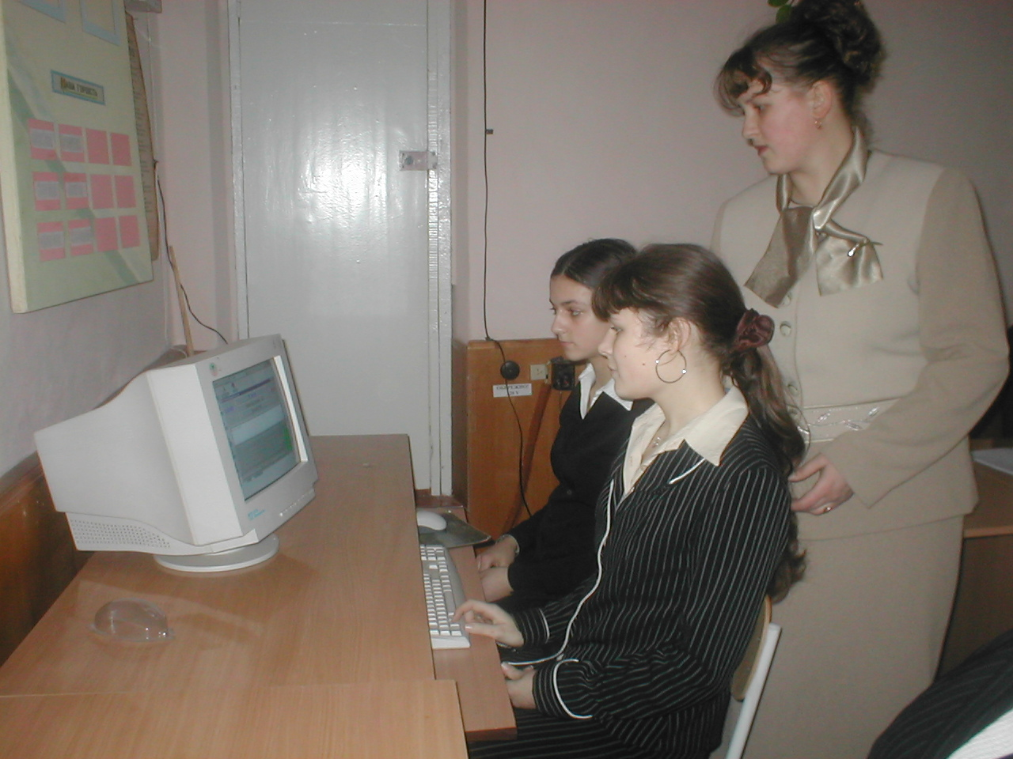

Урок правознавства

Підготувала вчитель правознавства Швалюк Л.Б.

2007 рік
Мета: показати учням правдиві факти про голодомор в Україні, прививати

Тема. Житлове право.
Мета: навчальна: сформувати в учнів чіткі поняття про житлове право, головні принципи забезпечення громадян України житлом, наймом та орендою житлового приміщення, правами та обов’язками власників та наймачів жилого приміщення, порядком приватизації державного житлового фонду,
Розвиваюча: розвивати навички використання одержаних знань на практиці, на рівні ознайомлення формувати навички роботи з діловими документами, розвивати мислення учнів.
Виховна: виховувати бережливе ставлення до майна, любов до предмету, почуття колективізму.
Обладнання:
- Конституція України.
- Закон України „Про приватизацію державного житлового фонду”.
- Пам’ятка для учнів про приватизацію житла .
- Матеріали ділової гри.
- Завдання для груп.
- Презентація ( Авторська).
Основні терміни : оренда житла, найм жилого приміщення, приватизація житла, індивідуальне житлове будівництво, норма жилої площі, ордер на жиле приміщення, виселення із жилого приміщення, плата за користування житлом, плата за комунальні послуги.
Тип уроку: урок формування і вдосконалення знань, умінь і навичок з використанням комп’ютерної техніки та інтерактивних методів навчання
Хід уроку.
- Організаційний момент.
- Активізація опорних знань.
- Що необхідно людині для життя?
- Для чого людині житло?
- Чи мрієте ви в майбутньому мати власне житло?
- Як можна отримати житло у власність?
3. Повідомлення теми, завдань та плану уроку.

4.Вивчення нового матеріалу.

Робота з нормативними документами
Стаття 4. Житловий фонд
Жилі будинки, а також жилі приміщення в інших будівлях, що знаходяться на території Української РСР, утворюють житловий фонд.
Житловий фонд включає:
– жилі будинки і жилі приміщення в інших будівлях, що належать державі (державний житловий фонд);
– жилі будинки і жилі приміщення в інших будівлях, що належать колгоспам та іншим кооперативним організаціям, їх об'єднанням, профспілковим та іншим громадським організаціям (громадський житловий фонд);
– жилі будинки, що належать житлово-будівельним кооперативам (фонд житлово-будівельних кооперативів);
– жилі будинки (частини будинків), квартири, що належать громадянам на праві приватної власності (приватний житловий фонд).
До житлового фонду включаються також жилі будинки, що належать державно-колгоспним та іншим державно-кооперативним об'єднанням, підприємствам і організаціям. Відповідно до Основ житлового законодавства Союзу РСР і союзних республік до цих будинків застосовуються правила, встановлені для громадського житлового фонду.
До житлового фонду не входять нежилі приміщення в жилих будинках, призначені для торговельних, побутових та інших потреб непромислового характеру.
(Із змінами, внесеними згідно із
Законом України від 06.05.93 р. N 3187-ХІІ)

Стаття 6. Призначення жилих будинків і жилих приміщень
Жилі будинки і жилі приміщення призначаються для постійного проживання громадян, а також для використання у встановленому порядку як службових жилих приміщень і гуртожитків. Надання приміщень у жилих будинках для потреб промислового характеру забороняється.

1.Головні принципи забезпечення громадян України житлом.
Робота з підручником стор. 325.
Право на житло забезпечується:
- Розвитком і охороною державного і громадського житлового фонду,
- Сприянням кооперативному та індивідуальному будівництву,
- Справедливим розподілом житлової площі.
Стаття 5. Державний житловий фонд
Державний житловий фонд перебуває у віданні місцевих Рад народних депутатів (житловий фонд місцевих Рад) та у віданні міністерств, державних комітетів і відомств (відомчий житловий фонд).
Відповідно до Основ житлового законодавства Союзу РСР і союзних республік будинки відомчого житлового фонду в містах і селищах міського типу підлягають поступовій передачі до відання місцевих Рад народних депутатів у порядку і в строки, що визначаються Радою Міністрів СРСР і Радою Міністрів Української РСР.
Жилі будинки, споруджені з залученням у порядку пайової участі коштів державних підприємств, установ, організацій, зараховуються (якщо інше не встановлено законодавством Союзу РСР) до житлового фонду місцевих Рад народних депутатів, коли функції єдиного замовника по спорудженню цих будинків виконував виконавчий комітет Ради народних депутатів.

2.Договір найму жилого приміщення.
Робота із слайдом…
Предмет договору – помешкання, квартира, будинок, частина будинку, придатні для постійного проживання.
- Які є сторони цивільно-правових відносин?
3.Права та обов’язки власників та наймачів житла.
Робота з Цивільним кодексом України
Робота в групах: Інтерактивна гра „ Права і обов’язки власників житла”
1 група – права власників
2 група – обов’язки власників.
Стаття 9. Житлові права громадян
Громадяни мають право на одержання у безстрокове користування у встановленому порядку жилого приміщення в будинках державного чи громадського житлового фонду або в будинках житлово-будівельних кооперативів.
Громадяни мають право на приватизацію квартир (будинків) державного житлового фонду або придбання їх у житлових кооперативах, на біржових торгах, шляхом індивідуального житлового будівництва чи одержання у власність на інших підставах, передбачених законодавством України.
Ніхто не може бути виселений із займаного жилого приміщення або обмежений у праві користування жилим приміщенням інакше як з підстав і в порядку, передбачених законом.
Житлові права охороняються законом, за винятком випадків, коли вони здійснюються в суперечності з призначенням цих прав чи з порушенням прав інших громадян або прав державних і громадських організацій.
(Із змінами, внесеними згідно із
Законом України від 06.05.93 р. N 3187-ХІІ)

Стаття 10. Житлові обов'язки громадян
Громадяни зобов'язані дбайливо ставитися до будинку, в якому вони проживають, використовувати жиле приміщення відповідно до його призначення, додержувати правил користування жилими приміщеннями, економно витрачати воду, газ, електричну і теплову енергію.
Жилі будинки і жилі приміщення не можуть використовуватися громадянами на шкоду інтересам суспільства.

1 група - Обов’язки наймача( робота з підручником) стор. 327
2 група – Права наймача стор. 328
- Коли договір найму може бути розірваним судом?
3. Ордер на житло( робота з презентацією)

4. Порядок приватизації державного житлового фонду.
- Що таке приватизація державного житлового фонду?( Робота з підручником стор. 328)
Робота із слайдом 6,7,8.

- Якою є санітарна норма на одного члена сім’ї?
Розв’яжіть задачі ( Робота в парах). Слайд 9.
Аналіз розв’язку.
- У яких випадках квартира передається безплатно незалежно від розміру площі квартири? ( стор. 329)

Пам’ятка громадянину, який приватизовує житло.
- Громадянин, який бажає приватизувати своє житло, подає заяву до органу приватизації і письмову згоду всіх повнолітніх членів сім’ї на приватизацію.
- До заяви додаються: довідка про склад сім’ї та характеристика житла, які видаються ЖЕКом ( в місті), в селі – сільською радою.
- Якщо особа має право на пільги, то додає документ, що їх підтверджує.
- Приватизаційний орган проводить розрахунки, приймає рішення про приватизацію, оформляє паспорт на квартиру і свідоцтво на право власності.
Демонстрація учням свідоцтва на право власності.
Вчитель. Про те, як ви сьогодні працювали на уроці і вмієте застосувати знання на практиці ми переконаємось, коли проведемо гру..
Ділова гра „Акваріум”
Учні діляться на групи по 5-6 чоловік.
Одна група отримує завдання, опрацьовує ситуацію, зачитує вголос, аналізує для всіх учнів. Інші учні працюють над закріпленням вивченого матеріалу.
Потім завдання отримує інша група.( Завдання для груп додаються)
- Узагальнення знань.
Робота із слайдом 10, 11.

- Оцінювання роботи учнів на уроці.
- Домашнє завдання. Опрацювати тему, записати в зошит „ Як приватизовували батьки своє житло, чому, з якими труднощами прийшлося їм зустрітись?”

Завдання для групи білих.
Ви –військовослужбовець, проживаєте на території військової частини вч\1209, вирішили приватизувати свою квартиру, мотивуючи виходом на пенсію.

Завдання для групи зелених.
Ви – заслужений діяч мистецтв України, скрипаль. Весь день ви на концертах, проте вам необхідно займатись вдома, як правило ви вільні і займаєтесь музикою після 22.00. Чи маєте ви право так поступати у власній квартирі?

Завдання для групи червоних.
Ви вирішили приватизувати свій будинок, проте вчора ви наказали своїх дітей за непослух ( погану поведінку на уроці в школі), а сьогодні вони відмовляються дати письмову згоду на приватизацію квартири? Як діяти?

Завдання для групи жовтих
Ви проживаєте в аварійному будинку, який попадає під знос, вже розроблено проект нового офісу, який побудують на цьому місці, чи праві вас виселити з будинку, які ваші вимоги?

Завдання для групи синіх.
Ваші батьки збудували власний будинок, чи потрібно його приватизовувати?

Пам’ятка громадянину, який приватизовує житло.
- Громадянин, який бажає приватизувати своє житло, подає заяву до органу приватизації і письмову згоду всіх повнолітніх членів сім’ї на приватизацію.
- До заяви додаються: довідка про склад сім’ї та характеристика житла, які видаються ЖЕКом ( в місті), в селі – сільською радою.
- Якщо особа має право на пільги, то додає документ, що їх підтверджує.
- Приватизаційний орган проводить розрахунки, приймає рішення про приватизацію, оформляє паспорт на квартиру і свідоцтво на право власності.

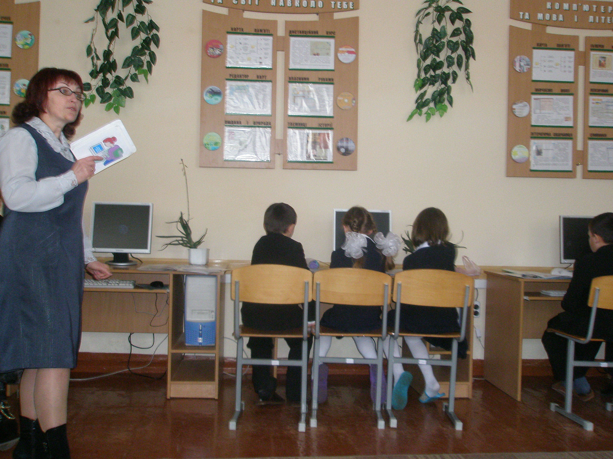

Різновіковий урок-екскурсія

Підготували вчитель інформатики Шевчук О.В.,
вчитель початкових класів Лучка О.М.

2007 рік

Мета:

2 клас | 7 клас
- Ознайомити учнів 2-го класу із розміщенням комп’ютерного класу в школі, основними пристроями, що складають ЕОМ | - Систематизувати знання учнів з теми «Інформаційна система. Правила роботи з комп’ютером»
- Розглянути правила техніки безпеки при роботі з комп’ютером | - Навчити формулювати властивості пристроїв комп’ютера в нестандартних ситуаціях
- Розвинути та поповнити словниковий запас дітей технічного спрямування | - Розвинути вміння учнів добирати вдалі ілюстрації до термінів, що вивчаються
- Сформувати уміння розрізняти пристрої комп’ютера, тримати мишку у руках | - Сформувати уміння роботи у різновікових групах
- Виховати в школярів почуття добра, бережного ставлення до шкільного майна, бажання допомогти один одному

Обладнання: комп’ютери, набір ілюстрацій «Провила техніки безпеки в комп’ютерному класі», презентація «Комп’ютерна абетка», костюми героїв

Місце проведення: кабінет інформатики

Час проведення: урок інформатики у 7-му класі, навчальна екскурсія у 2-му класі

Підготовча робота: учні 7-го класу були об’єднані в п’ять груп:
- Поети – придумували віршовані пояснення для пристроїв комп’ютера;
- Дизайнери-графіки – готували за допомогою графічного редактора емблеми для 2-гокласників;
- Дизайнери-оформлювачі – готували костюми для героїв;
- Техніки – добирали ілюстрації та готували презентацію;
- Регулювальники – готували усе необхідне для гри «Світлофор»

Хід заняття
- ОРГАНІЗАЦІЙНА ЧАСТИНА. ПОВІДОМЛЕННЯ ТЕМИ ТА МЕТИ ЗАНЯТТЯ.
Вчитель 2-го класу: Сьогодні наші учні 2-го класу прийдуть на екскурсію в наш комп’ютерний клас, для вас ця подія стане першим кроком на шляху до освоєння сучасної техніки у стінах рідної школи. Хай цей крок буде зроблений у добрий і щасливий час. Тому давайте спершу познайомимось із учителем інформатики – завідувачем кабінету комп’ютерної техніки.

1-й учень. Я сьогодні прокидався до світанку безліч раз,
Бо боявся, так боявся запізнитися у клас.

2-й учень. Вчора вчителька сказала:
«Рівно в десять тридцять п’ять
ми потрапимо у місце,
де комп’ютери стоять».

3-й учень. В рідній школі я навчаюсь
і ходжу у 2 клас.
Всі куточки тут я знаю,
дослідив їх вже не раз.

4-й учень. Знаю, де бібліотека, де учительська, спортзал,
а про клас комп’ютерний, признаюсь,
досі я ще не чував.

5-й учень. І нарешті перед нами
відкриваються світи,
зможемо і ми, маленькі,
буть з комп’ютером на «ти».

- ОЗНАЙОМЛЕННЯ З ПРАВИЛАМИ ПОВОДЖЕННЯ ТА ТЕХНІКОЮ БЕЗПЕКИ В КОМП’ЮТЕРНОМУ КЛАСІ.
Вчитель інформатики: Дорогі діти! Перед тим, як переступити поріг комп’ютерного класу, давайте послухаємо порад хлопчиків та дівчаток, які щодня заходять у цей клас. Однак, серед них є чемні діти, а є і не дуже. Хто із них хто – ви мені підкажете самі. Отож, знайомтесь: Юля та Едик. Едику, розкажи нам, будь-ласка, як заходити в кабінет інформатики?
Едик
Якщо ти стоять втомився
За дверима кабінету,
Бий у двері і штовхайся,
Залітай у клас хутчіш!
На столах усе розкидай,
Натискай мерщій на кнопки,
Шанс лови, бо, може, завтра
Кабінету вже не буде!
Вчитель 2-го класу: Дітки, як ви думаєте, чи вірно нам говорить Едик-бешкетник? (діти відповідають)
Вчитель 2-го класу: А що ж нам порадить Юля-чемнуля?

Юля:
Правила перше ти пам’ятай:
Заходь, на штовхайся, не поспішай!
Займи своє місце ти чемно,
Учися, працюй, не сиди тут даремно!

(тут і надалі Едик говорить свій варіант поводження, діти аналізують його поради, а Юля підсумовує правилом вірне рішення)

Едик:
А коли забіг до класу
Хай учитель щось волає
Перевір усі роз’єми,
Доторкнись до монітора,
Покрути клавіатуру
І поклацай, бо не можна
Працювати без перевірки!

Юля:
Правило друге просить тебе:
Слухай учителя слово тверде!
Не зачіпай ти нічого ріками,
Не посувай, не підштовхуй ногами!

Едик:
Поклади на стіл свій зошит,
Ручку, книжку і … портфеля.
Ну, чого йому стояти
Так самотньо на підлозі?!
А дістанеш пиріжечка –
Їж спокійно, не ховайся,
Крихти всі в клавіатуру
Потихесеньку запхни
Пощастить і ти побачиш
Безкоштовно феєрверк!

Юля:
Правило третє говорить тобі:
Не приноси сюди речі сторонні!
Клас – не їдальня і не буфет!
Це всім відомо! Це не секрет!

Едик:
Якщо друг твій на перерві
Благородним був піратом,
Замочив одежу й руки, то його не зупиняй.
Хай сідає за комп’ютер.
Якщо вдарить його струмом –
Смійся голосно і дзвінко,
Хай не дума бідолаха,
Що тебе він засмутив.

Юля:
Правило четверте нас попереджає:
Комп’ютер під струмом перебуває.
Сила електрики – річ така вперта,
Від неї, друже, можна й померти!

Едик:
Якщо ти пришов до класу
Де комп’ютерів багато,
То дивись, не розгубися –
Носом зраз в монітор.
І дивись на нього пильно,
Поуки очі повилазять,
Щоб учитель знав напевно,
Що старанний учень ти!

Юля:
Правило п’яте вивчи охоче:
Щоб ти не псував собі очі
Їх не напружуй, не придивляйся,
І до екрана не наближайся!

Едик:
Якщо раптом щось зламалось,
Не гукай на допомогу!
Ти – людина самостійна
Можеш впоратись і сам…
Бий добряче ти по кнопках,
Встань, під стіл залізь, шукай !

Юля:
Вивчити легко і правило шосте:
Всі неполадки усунути просто,
Та не тобі – ти так мало ще знаєш,
Ти ці знання лише здобуваєш!
Правила ці ти завжди пам’ятай,
Всіх їх виконуй, не забувай!
І комп’ютер тоді тобі «дякую» скаже,
Все, що вміє – навчить, а що знає – розкаже!
- ЗАКРІПЛЕННЯ ВИВЧЕНИХ ПРАВИЛ

Вчитель 2-го класу: Діти, то кого треба взяти із собою в кабінет інформатики? А давайте візьмемо Едика та Юлю, але повторимо, як себе слід поводити. А для цього давайте пограємо у гру. Гра називається «Світлофор». Зараз вам діти роздадуть вказівники світлофора. Цей комп’ютерний світлофор має нас пропустити в кабінет інформатики. Давайте пригадаємо, на яке світло можна йти (Діти відповідають: на зелене), а яке світло означає заборону (Діти відповідають: червоне). Тому якщо зараз школярі будуть вам показувати картинки, на яких зображено правила поведінки з комп’ютером, вам потрібно підняти червоне світло, якщо ви не погоджуєтесь із героями на картинці і зелене, якщо би ви діяли так само.

(триває гра)
Вчитель інформатики: Дорогі діти, в добре впорались із завданнями світлофора. Він сміливо може показати вам зелене світло. Учні 7-го класу можуть провести вас до кабінету обчислювальної техніки.

(Діти переходять в кабінет інформатики. Там їх зустрічають учні 7-го класу, у яких на головах шапочки із словами – поясненнями, а в руках – картинки пристроїв, про які вони розповідатимуть.)

5. ЗНАЙОМСТВО З ПРИСТРОЯМИ КОМП’ЮТЕРА
Вчитель інформатики: Дорогі діти! Ви сьогодні вперше переступили кабінет інформатики. Вивчили правила поведінки в ньому, а зараз познайомитесь, що ж за пристрої тут чекають вас на партах, на яких у вашому класі завжди вас чекали підручник, зошит, ручка чи олівець.
Вчитель 2-го класу: Давайте послухаємо наших героїв.
Комп’ютер
Я терпляче помагаю
Інженеру та скрипалю,
Математику та агроному
І художнику й астроному,
І поету і дитині
Стану я в пригоді нині,
Без помилки, в той же час
Виконаю ваш наказ!
Чи впізнали ви тепер,
Що це я – КОМП’ЮТЕР!

Процесор
Всім я вміло заправляю,
Мене мозком називають,
З пристроями не жартую,
Вміло й справно я керую,
З логікою дружу,
Математиці теж служу,
В своїй справі я – професор,
Бо центральний я ПРОЦЕСОР!

Пам’ять
Пам’ятаю програму, малюнок, слова –
Ось таку я маю можливість!
Ми з процесором разом, як голова –
Найважливіша в тілі властивість

Системний блок
Я для пристроїв комора,
І хатина, й оборона,
Все укупці звик тримати,
І включати, й виключати,
Я – це завжди перший крок -
Каже вам СИСТЕМНИЙ БЛОК

Клавіатура
Усі кнопки – білі й чорні,
З цифрами й знаками,
Та такі прудкі й моторні –
Лиш встигай за нами.
Для усяких операцій є у нас структура.
Вже чекає ваші пальці
Вся КЛАВІАТУРА!

Дисплей
Наче телевізор зовні виглядаю,
Та, нажаль, не розмовляю,
А покажу все як слід,
На завдам ніяких бід.
Як зустрінете «О-кей!»,
Знайте, що це я – ДИСПЛЕЙ!

Принтер
Літери, таблиці, цифри
Легко пишу на папері.
Мов поет складає рифми –
Віртуоз я у цій сфері.
Не друкарська я машина,
Клавішів не маю,
Без проблем кожна людина
ПРИНТЕРА впізнає!

«Мишка»
Швидко треба щось зробити:
Чи помітити, відкрити,
Чи знайти кінець?
Кнопки «мишки» допоможуть!
«Мишка» - просто молодець!

Колонки
Щоби музику почути,
Всякі звуки «там-та-рам»
Не забудьте ви ввімкнути
Дві коробочки ось там.
Що це, наче дві долоньки,
Знаєш ти? Так, це КОЛОНКИ!

- ФОРМУВАННЯ НОВИХ УМІНЬ
Вчитель 2-го класу: Дорогі діти, ось і знаєте ви усіх жителів дивовижного кабінету у нашій школі – комп’ютерного класу. Минатиме час, ви будете дізнаватися багато нового, змінюватиметься вигляд персонального комп’ютера, але ці перші слова, які відкривають для вас комп’ютерну абетку ви запам’ятаєте назавжди.
Вчитель інформатики: Давайте спробуємо сісти за комп’ютерний стіл, вам учні 7-го класу допоможуть взяти перший раз у руки ось цей пристрій (демонструє) маніпулятор «миш» та ви спробуєте пригадати нові слова.

(діти переглядають презентацію «Комп’ютерна абетка», називають слова, а потім читають з екрану слово-відгадку)
6. РЕФЛЕКСІЯ. ПІДСУМОК ЗАНЯТТЯ
Вчитель інформатики: Молодці! Ви добре справились і з цим завданням. Я думаю, що ось-ось станеться диво, і до нас завітає справжній хранитель усіх таємниць комп’ютерного класу…

(звучить мелодія із колекції CLIPART «Дзвіночки»)

Вчитель 2-го класу: Діти, давайте пригадаємо! Із казок ви знаєте, що чарівна істота лісу – лісовичок, чарівна істота будинку – домовичок. А у цьому класі живе Пекашка.

(під звуки мелодії заходить Пекашка – чоловічок, одяг якого зроблений із CD-дисків, а з капелюха стирчать антени)

Пекашка
Коли закінчуються уроки, я виходжу із своєї схованки, і вислуховую розповіді кожного комп’ютера про день, що минув. Сумую за невдачами хлопчиків та дівчаток, радію з учнівських робіт, які вони зберегли в пам’яті комп’ютера, занотовую усе те, чого вони навчилися, тяжко зітхаю, якщо хтось погано поводився, пробував щось надряпати на столі, хитався на стільчику, стукав по клавішах і загалі був неслухняним. А у неділю намагаюся розвіяти смуток серед самотніх машин, яким за вихідні уже набридло стояти ось так серед порожнього залу, дивитися один одному у вимкнені екрани та чекати на своїх друзів-школярів… Я рідко з’являюся дітям на очі. Найчастіше спостерігає за ними, щоб потім мати достатньо роботи та не засумувати самому. Але в особливі дні я радо заходжу у зал. Сьогодні – особливий день Адже наші 2-гокласники вперше прийшли сюди в гості. Пройшли всі випробування і від нині стають такими ж повноправними господарями класу, які і усі старші школярі. Щоб прийняти вас у свої друзі, я роздам кожному невеличкий подарунок. Ця емблема буде для вас пропуском у комп’ютерний клас. Якщо тут щось вам не буде вдаватися, ви легенько доторкніться до емблеми і шепніть: «Пекашко, пекашко, допоможи!» Я невидимо стану біля тебе, щоб вчитель не помітив, та неодмінно прийду на допомогу!
Від сьогодні ці малята
Можуть в будь-яку хвилину
В клас цей дружно завітати
Й працювати без упину.
Я домовичок-Пекашка
Добре вчитись вам бажаю
І в святковий час прекрасний
Перепустки вам вручаю.
(роздає емблеми)

Пекашка
А тепер давайте станемо усі в коло, візьмемося за руки. Здорово, що старші допомагають меншим! Ви будете знати уже, до кого в школі можна звернутися за допомогою. Але я хочу почути ваші голоси, дорогі другокласники. Чи сподобалась вам екскурсія? Назвіть мені те нове, що ви сьогодні вивчили, а можу хтось ще щось нове і вміє?

( діти по черзі розповідають)

Вчитель 2-го класу: Діти, давайте подякуємо учням 7-го класу за підготовлене свято!

Вчитель інформатики: А ми в свою чергу чекаємо вас знову, дякуємо за увагу і за хорошу поведінку.

(звучить музика, діти покидають комп’ютерний клас)

